
Programa de actividades desde la Biblioteca
Tema Octubre 2012
“Viajes y expediciones”
Todos los años el 12 de octubre se conmemora el día en el que Cristóbal Colón completó una de las grandes aventuras de la Humanidad, la llegada a un nuevo continente, América.
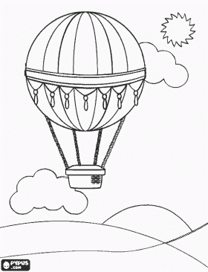
Para recordar el simbolismo de esa fecha, os plantearemos desde la Biblioteca del instituto un gran viaje o mejor, muchos de los viajes escondidos en los anaqueles de nuestra biblioteca y vuestras experiencias personales.

A lo largo de octubre en el rincón del mes presentaremos una guía de libros sobre grandes viajes de la historia ya sean reales o literarios y que están a disposición de nuestros lectores.

Para retar vuestras capacidades deductivas, el concurso mensual de enigmas a resolver, como no sobre los viajes. La resolución del concurso y la entrega del premio el 31 de octubre.


Finalmente, pedimos vuestra colaboración en la exposición “mis grandes viajes y aventuras” en los tablones dedicados a la biblioteca podéis enseñar a todos, vuestros viajes, buenos o malos, a través de fotos o de vuestras palabras…

